
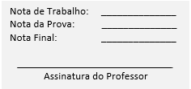

CURSO: ENGENHARIA DA COMPUTAÇÃO
PROFESSOR: LUCIANA DE AZEVEDO VIEIRA
DISCIPLINA: BANCO DE DADOS
TURMA: X1001.6 SALA: B504 DATA: 24/04/2017
ALUNO (A): MATRÍCULA:
AV1
OBSERVAÇÕES:
Leia com atenção as questões antes de responder. As questões devem ser respondidas somente à caneta azul ou preta, na folha de respostas. Rasuras anulam sua questão objetiva.
Será observada uma tolerância máxima de 30 minutos para a entrada dos alunos após o início da prova. Nesse período, nenhum aluno poderá deixar a sala. Terminada a prova, o aluno deverá entregar ao professor a folha de questões e a folha de respostas, devidamente identificadas.
É proibido o uso de equipamentos eletrônicos portáteis e consulta a materiais de qualquer natureza durante a realização da prova.
Boa prova.

- De acordo com o diagrama do esquema do banco de dados relacional abaixo, construa consultas em SQL para responder às questões de 1 a 5.

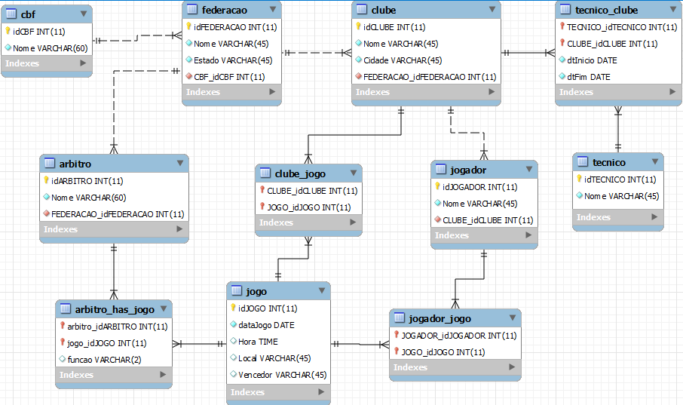

Escreva uma query em linguagem SQL que retorne:

1 - (1,5 pts) O nome dos jogadores do Paysandu que foram escalados para o jogo de domingo – 29/03/2015?

2 - (1,5 pts) Quantas vitórias cada clube obteve em 2014.

3 - (1,5 pts) Quais os nomes dos clubes que o técnico Sidney Moraes treinou em 2014?

4 – (1,5 pts) Mostre os jogos em que o Remo não foi o vencedor.

CURSO: ENGENHARIA DA COMPUTAÇÃO
PROFESSOR: LUCIANA DE AZEVEDO VIEIRA
DISCIPLINA: BANCO DE DADOS
TURMA: X1001.6 SALA: B504 DATA: 24/04/2017
ALUNO (A): MATRÍCULA:
AV1
OBSERVAÇÕES:
Leia com atenção as questões antes de responder. As questões devem ser respondidas somente à caneta azul ou preta, na folha de respostas. Rasuras anulam sua questão objetiva.
Será observada uma tolerância máxima de 30 minutos para a entrada dos alunos após o início da prova. Nesse período, nenhum aluno poderá deixar a sala. Terminada a prova, o aluno deverá entregar ao professor a folha de questões e a folha de respostas, devidamente identificadas.
É proibido o uso de equipamentos eletrônicos portáteis e consulta a materiais de qualquer natureza durante a realização da prova.
Boa prova.

- De acordo com o diagrama do esquema do banco de dados relacional abaixo, construa consultas em SQL para responder às questões de 1 a 5.

Escreva uma query em linguagem SQL que retorne:

1 - (1,5 pts) O nome dos árbitros que foram escalados para o jogo de domingo – 29/03/2015?

2 - (1,5 pts) Quais os clubes e quantas vitórias cada clube obteve por ano. Mostre somente o nome dos clubes que tiveram mais de uma vitória

3 - (1,5 pts) Quais os nomes dos clubes que não tem técnico responsável?

4 – (1,5 pts) Mostre o nome do clube que tem a vitória mais antiga cadastrada no banco.

CURSO: ENGENHARIA DA COMPUTAÇÃO
PROFESSOR: LUCIANA DE AZEVEDO VIEIRA
DISCIPLINA: BANCO DE DADOS
TURMA: X1001.6 SALA: B504 DATA: 27/04/2017
ALUNO (A): MATRÍCULA:
AV1
OBSERVAÇÕES:
Leia com atenção as questões antes de responder. As questões devem ser respondidas somente à caneta azul ou preta, na folha de respostas. Rasuras anulam sua questão objetiva.
Será observada uma tolerância máxima de 30 minutos para a entrada dos alunos após o início da prova. Nesse período, nenhum aluno poderá deixar a sala. Terminada a prova, o aluno deverá entregar ao professor a folha de questões e a folha de respostas, devidamente identificadas.
É proibido o uso de equipamentos eletrônicos portáteis e consulta a materiais de qualquer natureza durante a realização da prova.
Boa prova.

- De acordo com o diagrama do esquema do banco de dados relacional abaixo, construa consultas em SQL para responder às questões de 1 a 5.

Escreva uma query em linguagem SQL que retorne:

1 - (1,5 pts) O nome dos árbitros, as funções e datas dos jogos.

2 - (1,5 pts) Mostre o nome do arbitro e quantas vezes ele executou a mesma função.

3 - (1,5 pts) Quais os nomes dos jogadores que não foram escalados para jogos?

4 – (1,5 pts) Mostre o nome do clube que tem a vitória mais nova cadastrada no banco.

CURSO: ENGENHARIA DA COMPUTAÇÃO
PROFESSOR: LUCIANA DE AZEVEDO VIEIRA
DISCIPLINA: BANCO DE DADOS
TURMA: X1001.6 SALA: B504 DATA: 27/04/2017
ALUNO (A): MATRÍCULA:
AV1
OBSERVAÇÕES:
Leia com atenção as questões antes de responder. As questões devem ser respondidas somente à caneta azul ou preta, na folha de respostas. Rasuras anulam sua questão objetiva.
Será observada uma tolerância máxima de 30 minutos para a entrada dos alunos após o início da prova. Nesse período, nenhum aluno poderá deixar a sala. Terminada a prova, o aluno deverá entregar ao professor a folha de questões e a folha de respostas, devidamente identificadas.
É proibido o uso de equipamentos eletrônicos portáteis e consulta a materiais de qualquer natureza durante a realização da prova.
Boa prova.

- De acordo com o diagrama do esquema do banco de dados relacional abaixo, construa consultas em SQL para responder às questões de 1 a 5.

Escreva uma query em linguagem SQL que retorne:

1 - (1,5 pts) O nome dos jogadores e as informações dos jogos que eles foram escalados.

2 - (1,5 pts) Mostre o nome do técnico e quantas vezes ele dirigiu cada clube.

3 - (1,5 pts) Quais os nomes dos clubes que não fizeram nenhum jogo?

4 – (1,5 pts) Mostre o nome do jogador mais velho cadastrada no banco.

